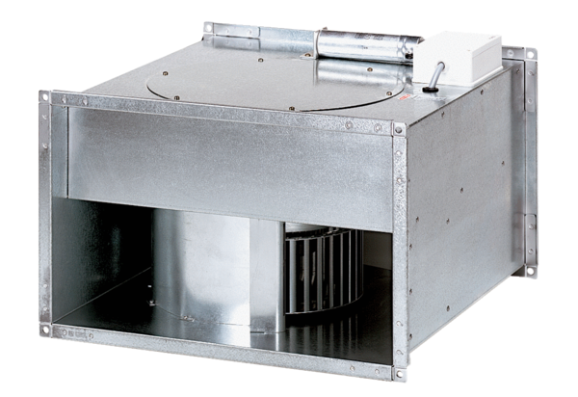Kanálový ventilátor DPK 35/6 BObsah dodávky: 1 kusSortiment: D
Typové číslo: 0086.0668Výrobce: MAICO

